**ПЛОЩАДИ**

**1.** Найдите площадь треугольника *ABC*, считая стороны квадратных клеток равными 1.

  

**2.** Найдите площадь параллелограмма *ABCD*, считая стороны квадратных клеток равными 1.

  

 

**3.** Найдите площадь трапеции *ABCD*, считая стороны квадратных клеток равными 1.

  

**4.** Найдите площадь четырехугольника *ABCD*, считая стороны квадратных клеток равными 1.

  

**5.** Най­ди­те (в см2) пло­щадь S за­кра­шен­ной фи­гу­ры, изоб­ра­жен­ной на клет­ча­той бу­ма­ге с раз­ме­ром клет­ки 1 см http://reshuege.ru/formula/60/60c13e05d3ec8c10b8564eae7023d9db.png 1 см (см. рис.). В от­ве­те за­пи­ши­те http://reshuege.ru/formula/40/401e995ec40423e36c24320d4dbe7955.png.

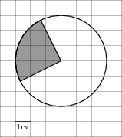  

**6.** Най­ди­те пло­щадь круга, длина окруж­но­сти ко­то­ро­го равна http://reshuege.ru/formula/32/320e0a287beec479ea6bb4c8b9427f95.png.

**7.** Най­ди­те пло­щадь сек­то­ра круга ра­ди­у­са http://reshuege.ru/formula/13/13860f727d1dbbccdb22450163d21983.png, цен­траль­ный угол ко­то­ро­го равен 90°.

**8.** Най­ди­те (в см2) пло­щадь http://reshuege.ru/formula/5d/5dbc98dcc983a70728bd082d1a47546e.png коль­ца, изоб­ра­жен­ного на клет­ча­той бу­ма­ге с раз­ме­ром клет­ки 1 см http://reshuege.ru/formula/60/60c13e05d3ec8c10b8564eae7023d9db.png 1 см (см. рис.). В от­ве­те за­пи­ши­те http://reshuege.ru/formula/87/87dac08186448b021083545fedb5133e.png.   
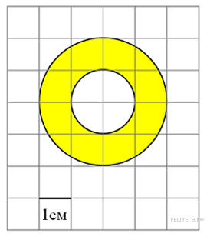  

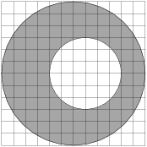**9.** Най­ди­те пло­щадь коль­ца, огра­ни­чен­но­го кон­цен­три­че­ски­ми окруж­но­стя­ми, ра­ди­у­сы ко­то­рых равны http://reshuege.ru/formula/28/2858434a182f866ae5b8c06629016353.png и http://reshuege.ru/formula/56/56bf83ce9de57037aa7dbb2ed9a76f1c.png.

**10.** На клет­ча­той бу­ма­ге на­ри­со­ва­но два круга. Пло­щадь внут­рен­не­го круга равна 1. Най­ди­те пло­щадь за­штри­хо­ван­ной фи­гу­ры.

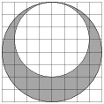

На клет­ча­той бу­ма­ге на­ри­со­ва­но два круга. Пло­щадь внут­рен­не­го круга равна 9. Най­ди­те пло­щадь за­штри­хо­ван­ной фи­гу­ры.

**11.** Найдите площадь четырехугольника, вершины которого имеют координаты (1, 0), (0, 2), (4, 4), (5, 2).

Найдите площадь параллелограмма, вершины которого имеют координаты (1, 1), (1, 3), (5, 4), (5, 2).

Найдите площадь ромба, вершины которого имеют координаты (1,1), (2, 4), (5, 5), (4, 2).

**12**. Пе­ри­метр пря­мо­уголь­ни­ка равен 28, а диа­го­наль равна 10. Най­ди­те пло­щадь этого пря­мо­уголь­ни­ка.

**13.** Даны два квад­ра­та, диа­го­на­ли ко­то­рых равны 10 и 6. Най­ди­те диа­го­наль квад­ра­та, пло­щадь ко­то­ро­го равна раз­но­сти пло­ща­дей дан­ных квад­ра­тов.

**14.** Най­ди­те пло­щадь па­рал­ле­ло­грам­ма, если две его сто­ро­ны равны 8 и 10, а угол между ними равен 30°.

**15.** Пло­щадь па­рал­ле­ло­грам­ма *ABCD* равна 153. Най­ди­те пло­щадь па­рал­ле­ло­грам­ма *A'B'C'D'*, вер­ши­на­ми ко­то­ро­го яв­ля­ют­ся се­ре­ди­ны сто­рон дан­но­го па­рал­ле­ло­грам­ма.

**16.** Пло­щадь па­рал­ле­ло­грам­ма http://reshuege.ru/formula/cb/cb08ca4a7bb5f9683c19133a84872ca7.png равна 176. Точка http://reshuege.ru/formula/3a/3a3ea00cfc35332cedf6e5e9a32e94da.png – се­ре­ди­на сто­ро­ны http://reshuege.ru/formula/41/4170acd6af571e8d0d59fdad999cc605.png. Най­ди­те пло­щадь тре­уголь­ни­ка http://reshuege.ru/formula/84/8418cad2dcc02c5131a160caf4d8a229.png.

Найдите площади фигур:  